1 août 2020 Jeux de lettres

Mots croisés grille no 6



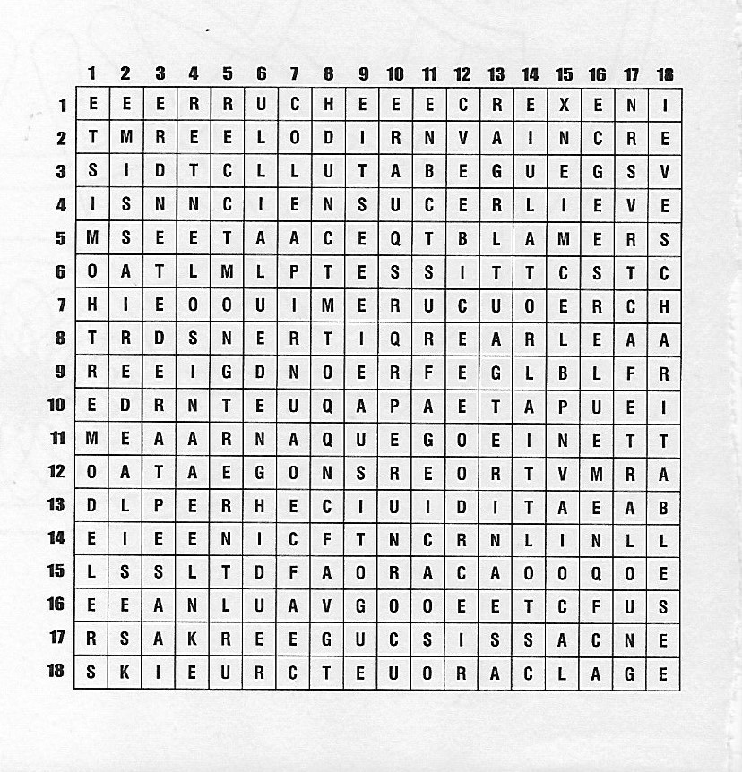Mots cachés